.…………… Eğitim-Öğretim Yılı ………….. Yükseler Orta Okulu Fen ve Teknoloji Dersi
I. Dönem III. Yazılı Yoklama Soruları
Fen ve Teknoloji 7 Mahmut YILMAZ ../01/201…
Adı/Soyadı: Sınıfı:7/.. Numarası: Notu:

Aşağıdaki doğru-yanlış sorularında parantez içine sizce doğru olanlara D,yanlış olanlara Y harfi koyunuz.

A
10
Puan
Aşağıdaki çoktan seçmeli soruların doğru yanıtlarını işaretleyiniz. (Her bir soru 4 puandır)

E
60
Puan

1. ( ) Zıt yüklü cisimler birbirini çeker.
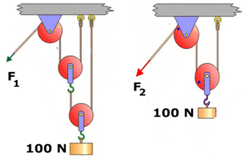
2.( )Nötr bir cisim yüklü bir cisim tarafından her zaman çekilir.
3.( ) Binaları yıldırımdan koruyan araçlara paratoner denir.
4.( ) Basit makineler iş yapma kolaylığı sağlar.
5.( ) Orta kulağı yutağa bağlayan kanal, östaki borusudur.
6.( ) Vücudumuzun hareket ve denge merkezi beyinciktir.
7.( ) Rutherford atomu üzümlü keke benzetmiştir.
8.( )Ağaçta duran bir elma, çekim potansiyel enerjisine sahiptir.Bu enerji,elmanın yere düşmeye başlamasıyla birlikte kinetik enerjiye dönüşmeye başlar.
9.( ) Hipermetrop uzağı iyi görüp,yakını görememektir.
10.( )Havada uçan kuşun sadece potansiyel enerjisi vardır.
Aşağıdaki verilen kelimeleri,boşluklara uygun gelecek
şekilde doldurunuz.

B
10
Puan

(Nötr – kinetik -adrenalin - elektroskop – iş – sürtünme -şimşek-pozitif–dokunma– etki–sabit-hareketli-iter-çeker)

1) ………………. makarada yük ile ipteki gerilme kuvveti birbirine eşittir.
2) .............................. bir cismin elektrikle yüklü olup olmadığını bulmamıza yarayan alettir.
3) Zıt yükler birbirini ……………, aynı yükler birbirini ……………
4) Pozitif yük ve negatif yük sayıları eşit olan atom cisimlere ………….…… cisim denir.
5) Elektriklenme çeşitleri …………………….. , ………………………… ve …………………. ile elektriklenmedir.
6)Hareket halinde olan cisimler ……………………enerjiye sahiptir.
7)İpek kumaşa sürtülen cam çubuk ……………….. yük ile yüklenir.
8) Buluttan buluta yük geçişine ………………………….. denir.
9) Cisim kuvvet doğrultusunda yol alıyorsa…………yapar.
10) Böbreküstü bezinden salgılanan hormon……………………….dir.
Aşağıdaki tabloyu,verilen organa ait görevlerle ilgili olarak doldurunuz.

C
10
Puan

D.Şekildeki enerji dönüşümü hangi şıkta doğru verilmiştir? (10 Puan)
 | Tablo Doldurmaca
İlgili organ ve yapılar | İdrarın dışarı atıldığı bölümdür | Gözde görüntünün oluştuğu bölgedir. | Koku almaçlarının yoğunlatığı yerdir. | Tiroksin hormonu salgılar | İç organların yöneten merkezdir.
Tiroit Bezi
Omurilik Soğanı
Sarı leke
Üretra
Sarı Bölge
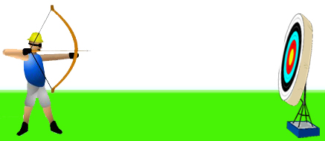

A) Esneklik potansiyel enerjisi – Kinetik enerji – Isı enerjisi
B) Çekim potansiyel enerjisi - Kinetik enerji - Esneklik potansiyel enerjisi
C) Esneklik potansiyel enerjisi - Çekim potansiyel enerjisi - Kinetik enerji
D) Kinetik enerji - Çekim potansiyel enerjisi - Kinetik enerji

1.Mahmut öğretmen makaralar konusunu işlerken,şekildeki palanga düzeneğini öğrencilerine gösteriyor ve öğrencilerden düzeneklerdeki kuvvet değerlerini söylemelerini istiyor.
Bu kuvvetlerin değerleri hangi şıkta doğru olarak verilmiştir?
F1 F2
A) 100N 50N
B) 25N 25N
C) 75N 25N
D) 25N 50N
2. Rahatsızlanarak doktora giden Mert ile doktor Berk arasında geçen diyalog aşağıdaki gibidir.

Doktor Berk Mert
İdrarında kanama var mı? Evet
Karnında beline doğru ağrı oluyor mu? Evet
Gün içinde çok mu hareket ediyorsun? Hayır
Gün içinde fazla su tüketiyor musun? Hayır
Sizce,Mert’in rahatsızlığı aşağıdakilerden hangisi olabilir?
A) Böbrek yetmezliği B) Böbrek iltihabı
C) Apandisit D) Böbrek taşı
3.Aşağıdaki kürelere yapılan işlemlerden sonra hangisi kesinlikle nötr olamaz?
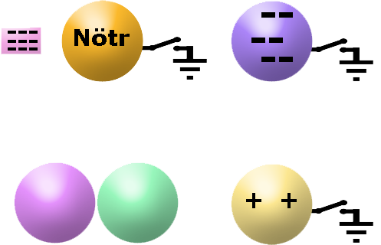
A) B)

Nötr küreye (-) yüklü çubuk yaklaştırılıp anahtar kapatılıyor.
(-) yüklü küreye bağlı anahtar kapatılıyor.

C) D)

(+) yüklü küreye bağlı anahtar kapatılıyor.
Yükleri bilinmeyen iki küre birbirine dokunduruluyor.



4. Bir otoyolda, bir kamyon ile bir otomobil aynı hızla hareket ettikleri halde, kamyonun kinetik enerjisi, otomobilin kinetik enerjisinden fazladır.
Bunun nedeni aşağıdakilerden hangisidir?
A)Kamyonun otoyolda kapladığı yer, otomobilin yerden daha büyüktür.
B) Kamyonun kütlesi, otomobilin kütlesinden fazladır.
C) Kamyonun yüksekliği, otomobilin yüksekliğinden fazladır.
D) Kamyonun motoru, otomobilin motorundan daha büyüktür.
5. Bir cismin çekim potansiyel enerjisi;
I. Cismin kütlesine II. Cismin yüksekliğine
III. Cismin süratine
yargılarından hangilerine bağlıdır?
A) I ve II B) I ve III C) II ve III D) I, II ve III
6. Duru, sindirim sistemi organlarından hangisinde yağların kimyasal sindiriminin başladığını ve bittiğini aşağıdaki gibi not almıştır.

Yağların kimyasal sindirimi midemizde başlar.
Yağların kimyasal sindirimi İnce bağırsağımızda tamamlanır.
Duru’nun yağların kimyasal sindirimi ile ilgili tuttuğu notlar hakkında ne söylenebilir?
A) Başladığı ve bittiği yeri biliyor
B) Başladığı ve bittiği yeri bilmiyor
C) Başladığı yeri bilmiyor, bittiği yeri biliyor

D) Başladığı yeri biliyor, bittiği yeri bilmiyor
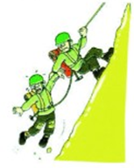
7. Melih ile Doğan dağ yürüyüşü yaparken,ayağı kayan Doğan düşme tehlikesi geçirmiştir.Bu durumda Doğan’ın,
I.Kanındaki şeker oranı yükselmiştir.
II.Kanındaki adrenalin miktarı artmıştır.
III.Kalp atışları hızlanmıştır.
IV.Sindirim sistemi işlevi hızlanmıştır.
ifadelerinden hangileri doğrudur?

A) I,III ve IV B) I ve II
C) I,II ve III D) II ve IV
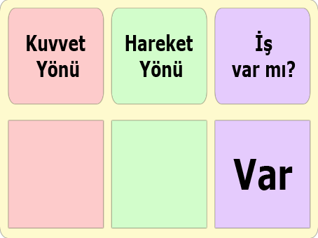
8.Duru,fiziksel anlamda iş olan bir olay ile ilgili şekildeki tabloyu hazırlıyor.Kuvvet ve hareket yönünü oklarla göstermek isteyen Duru,tabloya aşağıdakilerden
hangisi gibi çizim yaparsa hata yapmış olur?

Kuvvet Yönü Hareket Yönü


A)


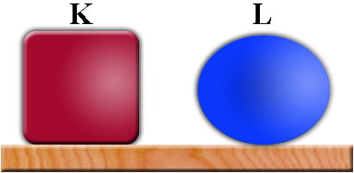
B) Duru
C)



D)

9.Başlangıçta nötr olan bir elektroskobun şekildeki gibi topuzunun pozitif, yapraklarının negatif yüklenebilmesi için aşağıdakilerden hangisi yapılmalıdır?
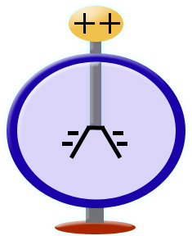
A) Pozitif yüklü çubuk topuza yaklaştırılmalı
B) Negatif yüklü çubuk topuza yaklaştırılmalı
C) Pozitif yüklü çubuk topuza dokundurulmalı
D) Negatif yüklü çubuk topuza dokundurulmalı

10.Doğukan’ın çektiği şutta top,toprak zeminde bir süre yuvarlanıyor ve bir müddet sonra duruyor.Topun bir süre
sonra durmasının sebebi ne olabilir?
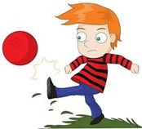A) Çünkü yerçekimi kuvveti topu aşağı doğru çeker.
B) Çünkü rüzgar topun hareketiyle aynı yönde eser.
C) Çünkü yer ve top arasında sürtünme kuvveti vardır.
D) Çünkü topun içinde hava vardır.

11. Yüklü cisimlerin birbirine uyguladıkları itme ya da çekme kuvveti, aralarındaki uzaklık arttıkça azalır.
Yukarıdaki ifadenin doğruluğunu araştırmak isteyen Doğan, aşağıdaki deney düzeneklerinden hangi ikisini kullanmalıdır?
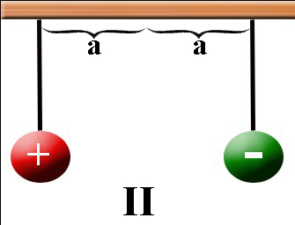
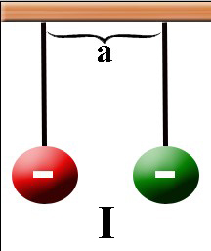

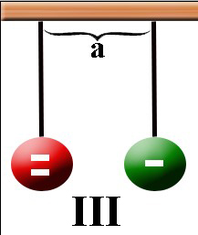
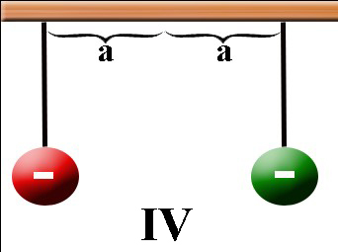

A) I ve III B) I ve II C) II ve IV D) I ve IV
12. Aşağıdaki kaldıraç örneklerinden hangisinde destek bir uçta, yük diğer uçta ve kuvvet ortada bulunmaktadır?
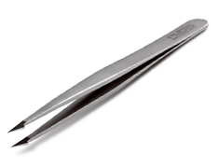
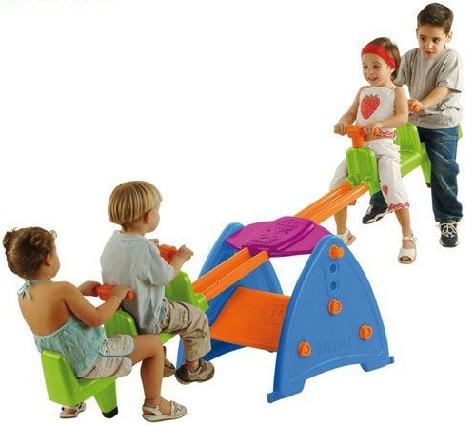
A)Tahteravalli B) Cımbız

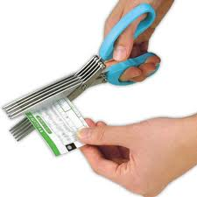

C) El arabası D) Makas

13.Bulutlar ve yeryüzü arasında gerçekleşen yük sıçramasına
ne ad verilir?
A) Şimşek B) Yıldırım C) Paratoner D) Yük
14. Aşağıdakilerden hangisi basit makine değildir?
A) Vida B) Dişli çark C) Bisiklet D) Çıkrık
15.Dokunma ile elektriklendirme konusunda deney yapmak isteyen Meral öğretmen, başlangıçta yük miktarları eşit ve yükleri bilinmeyen iletken K levhası ve L küresini birbirine dokundurup ayırıyor.Meral öğretmenin öğrencileri, K levhası ve L kürelerinin son yükleri hakkında aşağıdakilerden hangisini söylerlerse yanlış bir bilgi vermiş olurlar?
A) K levhası ve L küresi her ikisi de + yüklüdür.
B) K levhası ve L küresi her ikisi de – yüklüdür
C) K levhası ve L küresi her ikisi de nötrdür.
D) K levhası + yüklü ve L küresi – yüklüdür.
CEVAP ANAHTARI
Not:Puanlar soruların yanında verilmiştir. Başarılar!
1 |  |  |  |  | 9
2 |  |  |  |  | 10
3 |  |  |  |  | 11
4 |  |  |  |  | 12
5 |  |  |  |  | 13
6 |  |  |  |  | 14
7 |  |  |  |  | 15
8
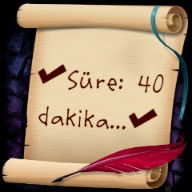
BİR İŞİ YAPIYORSAN,EN İYİSİ OLMALISIN!
Mahmut YILMAZ
Fen Bilimleri Öğretmeni

…………… Eğitim-Öğretim Yılı ………….. Yükseler Orta Okulu Fen ve Teknoloji Dersi
I. Dönem III. Yazılı Yoklama Soruları
Fen ve Teknoloji 7 Mahmut YILMAZ ../01/201…
Adı/Soyadı: Sınıfı:7/.. Numarası: Notu:

Aşağıdaki doğru-yanlış sorularında parantez içine sizce doğru olanlara D,yanlış olanlara Y harfi koyunuz.

A
10
Puan
Aşağıdaki çoktan seçmeli soruların doğru yanıtlarını işaretleyiniz. (Her bir soru 4 puandır)

E
60
Puan

1. ( D ) Zıt yüklü cisimler birbirini çeker.
2.( D )Nötr bir cisim yüklü bir cisim tarafından her zaman çekilir.
3.( D ) Binaları yıldırımdan koruyan araçlara paratoner denir.
4.( D ) Basit makineler iş yapma kolaylığı sağlar.
5.( D ) Orta kulağı yutağa bağlayan kanal, östaki borusudur.
6.( D ) Vücudumuzun hareket ve denge merkezi beyinciktir.
7.( D ) Rutherford atomu üzümlü keke benzetmiştir.
8.( D)Ağaçta duran bir elma, çekim potansiyel enerjisine sahiptir.Bu enerji,elmanın yere düşmeye başlamasıyla birlikte kinetik enerjiye dönüşmeye başlar.
9.( D ) Hipermetrop uzağı iyi görüp,yakını görememektir.
10.( Y )Havada uçan kuşun sadece potansiyel enerjisi vardır.
Aşağıdaki verilen kelimeleri,boşluklara uygun gelecek
şekilde doldurunuz.

B
10
Puan

(Nötr – kinetik -adrenalin - elektroskop – iş – sürtünme -şimşek-pozitif–dokunma– etki–sabit-hareketli-iter-çeker)
1) SABİT makarada yük ile ipteki gerilme kuvveti birbirine eşittir.
2) ELEKTROSKOP bir cismin elektrikle yüklü olup olmadığını bulmamıza yarayan alettir.
3) Zıt yükler birbirini ÇEKER, aynı yükler birbirini İTER.
4) Pozitif yük ve negatif yük sayıları eşit olan atom cisimlere NÖTR cisim denir.
5) Elektriklenme çeşitleri SÜRTÜNME , ETKİ ve DOKUNMA ile elektriklenmedir.
6)Hareket halinde olan cisimler KİNETİK enerjiye sahiptir.
7)İpek kumaşa sürtülen cam çubuk POZİTİF yük ile yüklenir.
8) Buluttan buluta yük geçişine ŞİMŞEK denir.
9) Cisim kuvvet doğrultusunda yol alıyorsa İŞ yapar.
10) Böbreküstü bezinden salgılanan hormon ADRENALİN dir.
Aşağıdaki tabloyu,verilen organa ait görevlerle ilgili olarak doldurunuz.

C
10
Puan

D.Şekildeki enerji dönüşümü hangi şıkta doğru verilmiştir? (10 Puan)
 | Tablo Doldurmaca
İlgili organ ve yapılar | İdrarın dışarı atıldığı bölümdür | Gözde görüntünün oluştuğu bölgedir. | Koku almaçlarının yoğunlatığı yerdir. | Tiroksin hormonu salgılar | İç organların yöneten merkezdir.
Tiroit Bezi
Omurilik Soğanı
Sarı leke
Üretra
Sarı Bölge

A) Esneklik potansiyel enerjisi – Kinetik enerji – Isı enerjisi
B) Çekim potansiyel enerjisi - Kinetik enerji - Esneklik potansiyel enerjisi
C) Esneklik potansiyel enerjisi - Çekim potansiyel enerjisi - Kinetik enerji
D) Kinetik enerji - Çekim potansiyel enerjisi - Kinetik enerji

1.Mahmut öğretmen makaralar konusunu işlerken,şekildeki palanga düzeneğini öğrencilerine gösteriyor ve öğrencilerden düzeneklerdeki kuvvet değerlerini söylemelerini istiyor.
Bu kuvvetlerin değerleri hangi şıkta doğru olarak verilmiştir?
F1 F2
A) 100N 50N
B) 25N 25N
C) 75N 25N
D) 25N 50N
2. Rahatsızlanarak doktora giden Mert ile doktor Berk arasında geçen diyalog aşağıdaki gibidir.
Doktor Berk Mert
İdrarında kanama var mı? Evet
Karnında beline doğru ağrı oluyor mu? Evet
Gün içinde çok mu hareket ediyorsun? Hayır
Gün içinde fazla su tüketiyor musun? Hayır
Sizce,Mert’in rahatsızlığı aşağıdakilerden hangisi olabilir?
A) Böbrek yetmezliği B) Böbrek iltihabı
C) Apandisit D) Böbrek taşı
3.Aşağıdaki kürelere yapılan işlemlerden sonra hangisi kesinlikle nötr olamaz?
A) B)

Nötr küreye (-) yüklü çubuk yaklaştırılıp anahtar kapatılıyor.
(-) yüklü küreye bağlı anahtar kapatılıyor.

C) D)

(+) yüklü küreye bağlı anahtar kapatılıyor.
Yükleri bilinmeyen iki küre birbirine dokunduruluyor.

4. Bir otoyolda, bir kamyon ile bir otomobil aynı hızla hareket ettikleri halde, kamyonun kinetik enerjisi, otomobilin kinetik enerjisinden fazladır.
Bunun nedeni aşağıdakilerden hangisidir?
A)Kamyonun otoyolda kapladığı yer, otomobilin yerden daha büyüktür.
B) Kamyonun kütlesi, otomobilin kütlesinden fazladır.
C) Kamyonun yüksekliği, otomobilin yüksekliğinden fazladır.
D) Kamyonun motoru, otomobilin motorundan daha büyüktür.
5. Bir cismin çekim potansiyel enerjisi;
I. Cismin kütlesine II. Cismin yüksekliğine
III. Cismin süratine
yargılarından hangilerine bağlıdır?
A) I ve II B) I ve III C) II ve III D) I, II ve III
6. Duru, sindirim sistemi organlarından hangisinde yağların kimyasal sindiriminin başladığını ve bittiğini aşağıdaki gibi not almıştır.
Yağların kimyasal sindirimi midemizde başlar.
Yağların kimyasal sindirimi İnce bağırsağımızda tamamlanır.
Duru’nun yağların kimyasal sindirimi ile ilgili tuttuğu notlar hakkında ne söylenebilir?
A) Başladığı ve bittiği yeri biliyor
B) Başladığı ve bittiği yeri bilmiyor
C) Başladığı yeri bilmiyor, bittiği yeri biliyor

D) Başladığı yeri biliyor, bittiği yeri bilmiyor
7. Melih ile Doğan dağ yürüyüşü yaparken,ayağı kayan Doğan düşme tehlikesi geçirmiştir.Bu durumda Doğan’ın,
I.Kanındaki şeker oranı yükselmiştir.
II.Kanındaki adrenalin miktarı artmıştır.
III.Kalp atışları hızlanmıştır.
IV.Sindirim sistemi işlevi hızlanmıştır.
ifadelerinden hangileri doğrudur?

A) I,III ve IV B) I ve II
C) II ve III D) II ve IV
8.Duru,fiziksel anlamda iş olan bir olay ile ilgili şekildeki tabloyu hazırlıyor.Kuvvet ve hareket yönünü oklarla göstermek isteyen Duru,tabloya aşağıdakilerden
hangisi gibi çizim yaparsa hata yapmış olur?

Kuvvet Yönü Hareket Yönü
A)
B) Duru
C)

D)

9.Başlangıçta nötr olan bir elektroskobun şekildeki gibi topuzunun pozitif, yapraklarının negatif yüklenebilmesi için aşağıdakilerden hangisi yapılmalıdır?
A) Pozitif yüklü çubuk topuza yaklaştırılmalı
B) Negatif yüklü çubuk topuza yaklaştırılmalı
C) Pozitif yüklü çubuk topuza dokundurulmalı
D) Negatif yüklü çubuk topuza dokundurulmalı

10.Doğukan’ın çektiği şutta top,toprak zeminde bir süre yuvarlanıyor ve bir müddet sonra duruyor.Topun bir süre
sonra durmasının sebebi ne olabilir?
A) Çünkü yerçekimi kuvveti topu aşağı doğru çeker.
B) Çünkü rüzgar topun hareketiyle aynı yönde eser.
C) Çünkü yer ve top arasında sürtünme kuvveti vardır.
D) Çünkü topun içinde hava vardır.

11. Yüklü cisimlerin birbirine uyguladıkları itme ya da çekme kuvveti, aralarındaki uzaklık arttıkça azalır.
Yukarıdaki ifadenin doğruluğunu araştırmak isteyen Doğan, aşağıdaki deney düzeneklerinden hangi ikisini kullanmalıdır?

A) I ve III B) I ve II C) II ve IV D) I ve IV
12. Aşağıdaki kaldıraç örneklerinden hangisinde destek bir uçta, yük diğer uçta ve kuvvet ortada bulunmaktadır?
A)Tahteravalli B) Cımbız

C) El arabası D) Makas

13.Bulutlar ve yeryüzü arasında gerçekleşen yük sıçramasına
ne ad verilir?
A) Şimşek B) Yıldırım C) Paratoner D) Yük
14. Aşağıdakilerden hangisi basit makine değildir?
A) Vida B) Dişli çark C) Bisiklet D) Çıkrık
15.Dokunma ile elektriklendirme konusunda deney yapmak isteyen Mahmut öğretmen, başlangıçta yük miktarları eşit ve yükleri bilinmeyen iletken K levhası ve L küresini birbirine dokundurup ayırıyor.Mahmut öğretmenin öğrencileri, K levhası ve L kürelerinin son yükleri hakkında aşağıdakilerden hangisini söylerlerse yanlış bir bilgi vermiş olurlar?
A) K levhası ve L küresi her ikisi de + yüklüdür.
B) K levhası ve L küresi her ikisi de – yüklüdür
C) K levhası ve L küresi her ikisi de nötrdür.
D) K levhası + yüklü ve L küresi – yüklüdür.
CEVAP ANAHTARI
Not:Puanlar soruların yanında verilmiştir. Başarılar!
1 |  |  |  |  | 9
2 |  |  |  |  | 10
3 |  |  |  |  | 11
4 |  |  |  |  | 12
5 |  |  |  |  | 13
6 |  |  |  |  | 14
7 |  |  |  |  | 15
8
BİR İŞİ YAPIYORSAN,EN İYİSİ OLMALISIN!
Mahmut YILMAZ - Yakup TÜRKMENİLLİ
Funda AKPINAR - Şenay YELKEN
Kader AYDAR - Yağmur ÖNGÜÇ
Fen ve Teknoloji Zümre Öğretmenleri

